Anigen Rapid Toxoplasma Ab

**Testovací sada**

*Pouze pro veterinární použití. Veterinární přípravek.*

**Návod k použití.**

|  |  |
| --- | --- |
| **Výrobce:** | **Distributor v ČR a držitel rozhodnutí o schválení:** |
| BIOADVANCE CENTROAMERICA S.A. | ConnectAmericas | C:\Users\jsebankova\AppData\Local\Microsoft\Windows\INetCache\Content.Word\Logo OKS s www - FINAL.PNG |
| BIONOTE, Inc.  22 Samsung 1-ro 4-gil,  Hwaseong-si, Gyeonggi-do  18449, Republic of Korea  E-mail: [bionote@bionote.co.kr](mailto:bionote@bionote.co.kr)  [www.bionote.co.kr](http://www.bionote.co.kr) | O.K. SERVIS BioPro, s.r.o.  Bořetická 2668/1  193 00 Praha 9  Česká republika  [info@oks.cz](mailto:info@oks.cz)  [www.biopro.cz](http://www.biopro.cz) |

# Princip

# Anigen Rapid Toxoplasma Ab je chromatografický imunoanalytický test pro kvalitativní detekci protilátek proti *Toxoplasma gondii* v séru, plazmě nebo plné krvi koček.

# Tato testovací souprava má ve výsledkovém okénku na povrchu kazety testovací linii ("T") a kontrolní linii ("C"). Testovací linie a kontrolní linie nejsou ve výsledkovém okénku před nanesením vzorků viditelné. Kontrolní linie je referenční a indikuje, že test probíhá správně. Musí se zobrazit vždy pro provedení testu.

# Fialová testovací linie se ve výsledkovém okénku zobrazí, pokud jsou ve vzorku přítomny protilátky proti *T. gondii*.

# Vysoce selektivní rekombinantní antigeny *T. gondii* se v testu používají pro zachycení a detekci testovaných protilátek proti *T. gondii* ve vzorku.

# Materiály, které jsou součástí balení

|  |  |
| --- | --- |
| **Reagencie** | **10 testů v soupravě** |
| Testovací kazeta pro antigenní test Toxoplasma Ab | 10 |
| Lahvička s ředicím roztokem | 1 |
| Jednorázové kapátko | 10 |
| Lahvička s antikoagulantem | 10 |
| Návod k použití | 1 |

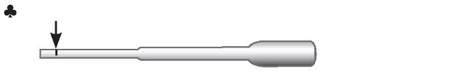 Černá ryska na kapiláře indikuje objem 10 µl.

# Požadované materiály, které nejsou součástí balení

1) Stopky

# Bezpečnostní opatření

1. Testovací souprava je citlivá na vlhkost i teplo. Test proveďte ihned po vyjmutí testovacího zařízení z fóliového sáčku.
2. Součásti testu nepoužívejte opakovaně.
3. Vzorek naneste pomocí jednorázového kapátka ve svislé poloze.
4. Nedotýkejte se membrány ve výsledkovém okénku testovací kazety.
5. Testovací soupravu nepoužívejte po uplynutí doby použitelnosti uvedené na štítku obalu.
6. Testovací soupravu nepoužívejte, pokud je sáček poškozen nebo je porušena pečeť.
7. Nepoužívejte současně komponenty různých čísel šarží, protože komponenty v této soupravy byly testovány při kontrole kvality jako standardní šarže.
8. Se všemi vzorky je třeba zacházet jako s potenciálně infekčními. Při manipulaci se vzorky používejte ochranné rukavice. Poté si důkladně umyjte ruce.
9. Dekontaminujte a bezpečně zlikvidujte všechny vzorky, použité soupravy i potenciálně kontaminované materiály v souladu s vnitrostátními a místními právními předpisy.
10. Důsledně dodržujte postupy testování, abyste minimalizovali falešné nebo neplatné výsledky testů v důsledku nesprávného použití přípravku nebo nesprávného dávkování.
11. Uchovávejte mimo dohled a dosah dětí.

# Skladování a stabilita

1) Skladujte testovací soupravu při teplotě 2 ~ 30 °C. **NEZAMRAZUJTE.**

2) Testovací soupravu neskladujte na přímém slunečním světle.

3) Testovací souprava je stabilní do data exspirace vyznačeného na štítku obalu.

# Odběr a příprava vzorku

1. Pro tento test se používá plná krev, sérum nebo plazma.

**[Plná krev]**

Odeberte plnou krev do zkumavky s antikoagulantem (max. objem 1,5 ml). Pokud není antikoagulovaná plná krev použita ihned nebo testována do 24 hodin, měla by být uchovávána v chladničce při teplotě 2–8 °C.

**[Sérum]**

Odeberte plnou krev do zkumavky (která neobsahuje antikoagulanty, jako je heparin, EDTA a citrát sodný), nechte krev 30 minut srážet, a poté ji odstřeďte, abyste získali supernatant séra.

**[Plazma]**

Odeberte plnou krev do zkumavky (obsahující antikoagulanty, jako je heparin, EDTA a citrát sodný) a poté odstřeďte, abyste získali plazmu.

1. Pokud vzorky séra nebo plazmy netestujete okamžitě, uchovávejte je při teplotě 2–8 °C. Pro delší skladování je zamrazte při –20 °C. Zmrazené vzorky by měly být před použitím pozvolna vytemperovány na pokojovou teplotu 15–30 °C.
2. Vzorky obsahující sraženinu mohou poskytnout nekonzistentní výsledky. Takové vzorky je třeba před vyhodnocením vyčistit.
3. Vyhněte se použití hemolytických nebo bakteriálně kontaminovaných vzorků. Mohlo by dojít k chybnému výsledku.

# Postup testu

1. Všechna činidla musí mít před použitím pokojovou teplotu (15–30 °C).
2. Vyjměte testovací kazetu z fóliového sáčku a položte ji na rovný a suchý povrch.

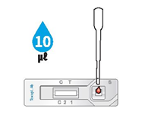

1. Pomocí jednorázového kapátka **přidejte** do jamky pro vzorek **10 µl vzorku**.

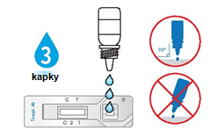

1. Přidejte **3 kapky ředicího roztoku** do otvoru pro vzorek, kapku po kapce a ve svislém směru.
2. 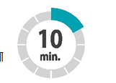Spusťte stopky. Vzorek bude vzlínat přes výsledkové okénko. Pokud se po 1 minutě neobjeví výsledek, přidejte do otvoru pro vzorek další kapku testovacího roztoku se vzorkem.
3. Výsledky testu odečtěte **po** **10 minutách**. Po 20 minutách již nejsou výsledky platné.

# Hodnocení výsledku

## 1) Negativní výsledek

V testovacím okénku se objeví se pouze kontrolní linie „C“.

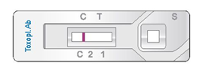

## 2) Pozitivní výsledek

V testovacím okénku se objeví se kontrolní linie „C“ i testovací linie „T“.

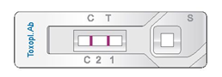

## 3) Neplatný výsledek

Neobjeví-li se kontrolní linie ("C"), je výsledek považován za neplatný. Vzorek by měl být znovu otestován.

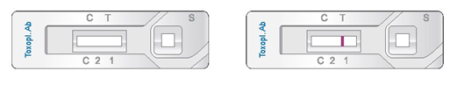

# Omezení testu

1. Přestože je rychlá antigenní testovací souprava Toxoplasma Ab pro detekci protilátek *Toxoplasma gondii* ve zvířecích vzorcích velmi citlivá, může se vyskytnout malý počet falešných výsledků. V případě sporných výsledků mohou být vyžadovány další klinické nebo laboratorní testy. Stejně jako u jiných diagnostických testů by definitivní klinická diagnóza neměla být založena na výsledku jediného testu, ale měla by být diagnostikována veterinárním lékařem po vyhodnocení všech klinických a laboratorních nálezů.
2. Okénko s výsledkem může mít světle růžové zbarvení pozadí; nemá to vliv na přesnost výsledků.
3. Společnost BIONOTE Inc. ani její distributoři nenesou odpovědnost za následky nesprávného použití nebo interpretace výsledků testu.